Årsmelding 2015
Steinkjer Friidrettsklubb

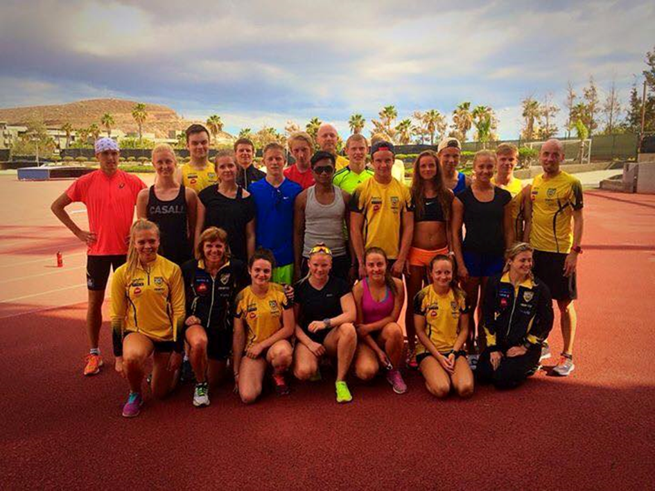

Hovedstyret har i 2015 bestått av:
Leder: Oddvar Røe
Nestleder: Trond Hermanstad
Sekretær: Heidi Dale
Økonomiansvarlig: Hans Tronstad
Sportslig utvalg: Toril Lauritsen Nyborg
Arrangement: Oddvar Røe
Marked: Trond Hermanstad
Barn, Ungdom og Mosjon: Jannike Strugstad.

I tillegg har vi hatt følgende:
Regnskapsfører: Torill Kolsing
Revisor: Håvard Belbo.
Valgkomitè: Sverre Luktvasslimo – Ellen Wekre

Styrets arbeid:

Styremøter
Det ble avholdt 2 styremøter og behandlet 11 saker med det gamle styret i 2015. Etter årsmøtet i 2015 er det avholdt 8 møter og 42 saker er behandlet siden det nye styret trådte i kraft.

Aktivitet
Gruppenes årsmeldinger viser aktiviteten i klubben det siste året. Sportslig utvalg, Barn & Ungdom, Arrangement, Markedsgruppa og Funksjonshemmede har egne årsmeldinger.

Økonomi
Regnskapet for 2015 viser et overskudd på 73 239 kr mot et underskudd på 63 771 kroner året før. Resultatbedringen skyldes i hovedsak klubbens andel av overskuddet i NM Innendørs, som utgjorde 77 000 kroner av et overskudd på 140 000 kroner. Klubben har i tillegg hatt markant økning i inntekter fra medlemskontingenter og i enda større grad treningsavgift. Mye av denne økningen er takket være bedre innkrevingsrutiner.

Den største kostnadsposten er reise- og oppholdsutgifter. I fjor ble samlede utgifter vesentlig høyere enn budsjett, men lavere enn året før. Nivået forteller om et aktivt år for klubbens utøvere, så vel lokalt som nasjonalt.

Klubben er fremdeles økonomisk solid med en opptjent egenkapital på 543 113 kroner. Det budsjetteres med overskudd i 2016.

Hans Tronstad

Gruppenes årsmeldinger

Sportslig

- Kontraktsutøvere.
Våre kontraktsutøvere har i løpet av 2015 oppnådd mange svært gode resultater. Både Roald Frøskeland, Emily Rose Norum og Live Solheimdal deltok i internasjonale mesterskap. Her er lista:

Roald Frøskeland | U23 EM  800m | Tallin, Estland | Kom til semifinalen
Emily Rose Norum | U20 EM  400m | Ukraina | 5. plass i finalen  53.78
Emily Rose Norum | Nordisk, jun | Sverige | 1.plass 400m  (53.98)
Emily Rose Norum | Nordisk jun | Sverige | 1.plass 200m  (23.96)
Emily Rose Norum | Nordisk jun | Sverige | 1.plass 4x400m  (norsk jun rekord)
Live Solheimdal | U20 EM  5000m | Ukraina | 7. plass  16.45.21
Live Solheimdal | U20 EM  3000m | Ukraina | 9. plass  9.51.54
Live Solheimdal | EM terrengløp | ? | 19. plass

NM terrengløp, kort løype
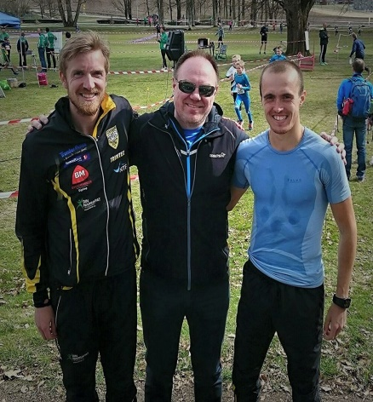
1.pl. Eivind Jenssen og Roald Frøskeland 3x1000m stafett
3.pl. Live Solheimdal 2km jr.

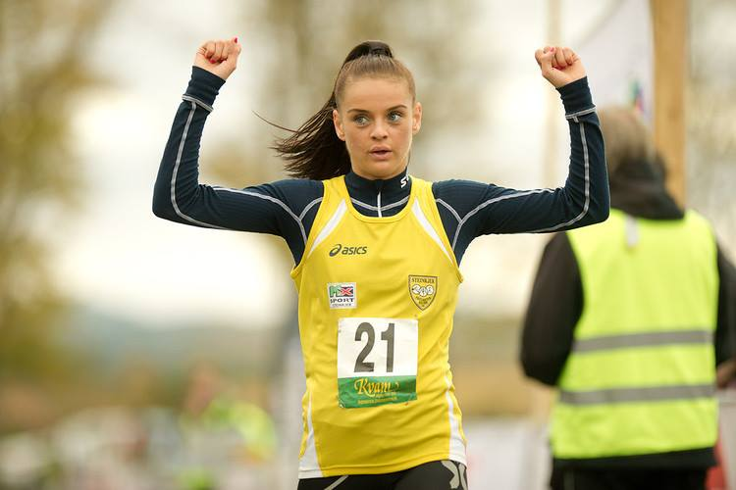

Landslag
Live Solheimdal - lag EM Norge - superdivisjon 5000m Russland
Emily Norum – lag EM Norge - superdivisjon 4x400m Russland
Tara Norum - lag EM Norge - superdivisjon 400m og 4x400m Russland

Hoved NM Haugesund:
1.pl. Tara Norum 400m 53.38 NB.
2.pl. Tara Norum 200m 23.97
2.pl. Emily Norum 400m 54.89
2.pl. Live Solheimdal 5000m 16.50.11
3.pl. Live Solheimdal 10000m 34.49.88
3.pl. Emily Norum 800m 2.11.35
3.pl. Roald Frøskeland 1500m 3.50.76
1.pl. 1000m stafett (Emily Nyborg, Jenny Nyborg, Tara Norum og Emily Norum) NB.
Lengde KS: nr 9. Jenny Nyborg 5.34, nr 10 Emily Nyborg 5.29.

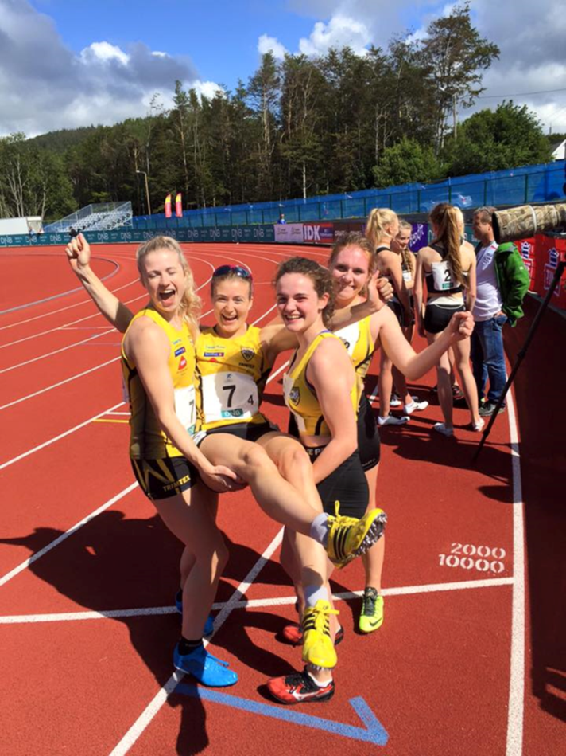 Stafettlaget: Emily, Tara, Emily og Jenny

NM innendørs (Steinkjer):
Høyde uten tilløp: Bronse ti l Magnus Husby Rostad (1.55).
1500m: Nr 4: Live Solheimdal (4.44.52)

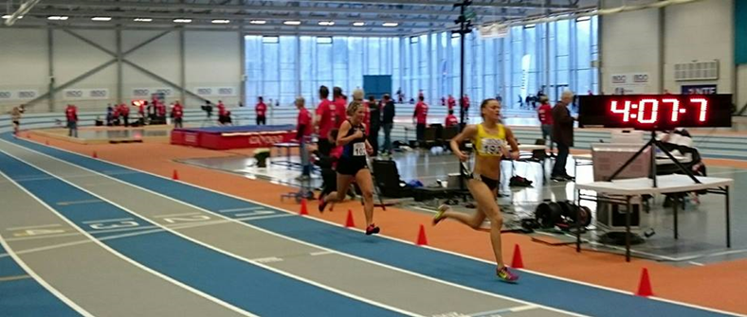Live

800m: Gull til Roald Frøskeland (1.50.15)

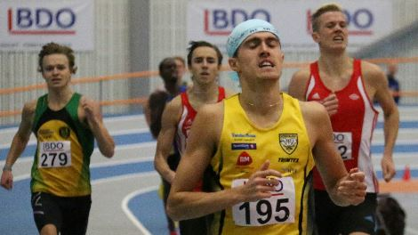 Roald

4x200m stafett: Bronse til Steinkjer FIK (Emily Nyborg, Jenny Nyborg, Andrea Slørdahl, Emilie Hermannstad) (1.51.48).

NM terrengløp, Ås:
Stafett: Gull til Steinkjer FIK ved Eivind Jenssen og Roald Frøskeland.
KJ: Bronse til Live Solheimdal.

Junior-NM, Byrkjelo:
U20:
200m: Gull til Emily R Norum 24.28
400m: Gull til Emily R Norum 54.11
Lengde: Emily Nyborg nr 5
Jenny Nyborg nr 7.
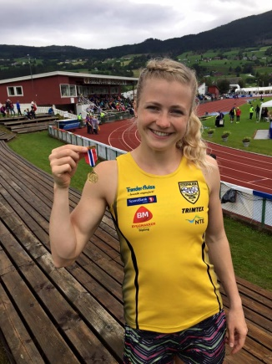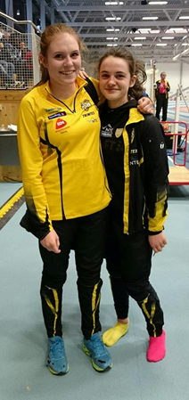

Värdsungdomsspelen i Gøteborg:
400m: Nr 3 Emily Norum (54.81), nr 8 på 200m (24.69).
Tresteg J17: Emily Nyborg nr 4

UM innendørs Ulsteinvik:
Høyde G 18-19. Nr 1. Isak Jerpstad 1.94
Tresteg J17: Nr 3. Emily Nyborg 10.97
Lengde J17: Nr 2. Emily Nyborg

60m J15: Nr 4 i finalen. Emilie Hermanstad 8.31
4x200m stafett M22: SFIK nr 4 (Isak Jerpstad, Fredrik Agdestein, Odin G Bjørnstad, Sander B Stigum.
60m J17: Nr 6: Emily Nyborg 8.18
800m J16: Nr 6. Andrea Wengstad 2.30.11
Kule G18-19: Nr 5. Hans Holm 10.83
60m: G18-19. Odin G Bjørnstad 7.46
Fredrik Agdestein 7.84
60m J 18-19: Ida Gran 9.05
60m G 16: Eiliv Klev 7.97
400m G17: Sander B Stigum 56.24
60m G18-19: Simen Spolen 7.86
Lengde J 15: Amalie G Bjørnstad 3.96
Emilie Hermanstad 4.53

UM Lillestrøm:
200m J18-19: Nr 1. Emily Rose Norum tid ?
400m J 18-19: Nr 1. Emily Rose Norum 54.07
800m J 16-19: Nr 1. Emily Rose Norum 2.11.55
400m hekk J18-19: Nr 2 Jenny Nyborg 68.18
Tresteg J 17: Nr 3. Emily Nyborg 11.18
Lengde J 17: Nr 3. Emily Nyborg 5.35
400m G17: Nr 4. Sander B Stigum 52.16
300m hekk G17: Nr 4 Sander B Stigum 42.69
Lengde J18-19: Nr 4. Jenny Nyborg 5.36
400m J18-19: Nr 7. Jenny Nyborg 59.96
Slegge G 18-19. Nr 6. Hans Holm 41.00
100m J 15: Emilie Hermanstad 13.54
Diskos G 18-19: Jonas Selbo

London Night of the 10 000m PBs: Live Solheimdal nr 9 (35.18.85, ny bestetid U20).

Bislett Games:
1500m: Live Solheimdal 4.34.29.
400m: Tara M Norum nr 1 53.89, Emily Norum nr 3 på 54.53

NM VETERAN:
Ingvard Sandsund (80-84) gull i høyde (1.18), gull i diskos (23.71), gull i spyd (23.43), sølv i kule ( 10.23).
Mariann Sandsund (50-54): sølv i kule (8.75), sølv i lengde (3.13), bronse i spyd (19.27).
Kjell Jønnum (MV 70-74): gull 5-kamp, sølv 10-kamp.

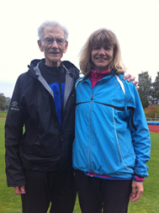 Ingvard og Mariann Sandsund

LOKAL FRIIDRE TT:
Midt-Norsk mesterskap Overhalla:
Noen utvalgte resultater:
G18-19 100m nr 1 Julius Ebarle 12.0
G17: 400m nr 1 Sander Stigum 55.46
100m nr 2 Sander Stigum 11.97
Kule g 18-19 nr 2 Jonas Selbo 10.96
Tresteg MS nr 1 Trond Olav Skevik 11.31
KS 400m nr 1 Jenny Nyborg 59.83
KS lengde nr 1 Jenny Nyborg 5.24
J15 200 m nr 3 Emilie Hermanstad 28.41
KS 200m nr 1 Jenny Nyborg 27.18

STAFETTER:
STEINKJERSTAFETTEN:
J15-17: nr 1 Steinkjer FIK (Amalie G Bjørnstad, Oda Sivertsen, Andrea Wengstad, Emilie Hermanstad )
KS: Nr 1 (Jenny Nyborg, Andrea Slørdahl, Kristina Jekthammer, Emily Nyborg)
KV: Nr 1: Elln Bergin, Rut Åshild Sandstad, Mari Ann L Melhus, Toril Nyborg)
G15-17: Nr 2 SFIK/Jøa (Sander Stigum, Sigve Hårberg, Mats Tranås, Aron Furre).
MS: Nr 1: (Fredrik Agdestein, Magnus H Rostad, Eivind Jenssen, Roald Frøskeland)
Nr 2: Jonas Selbo, Odin G Bjørnstad, Lars Erik Susegg, Julius Ebarle).

Mosvikstafetten:
KS: 1 Steinkjer FIK (Jenny Nyborg, Marie Berg, Marte Reitan, Emily Nyborg)

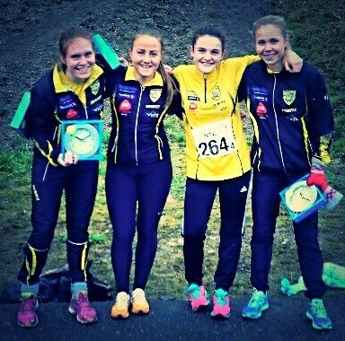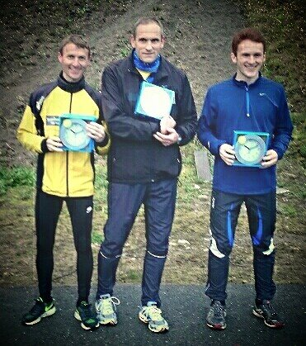

MS: 1. Steinkjer FIK (Roan Hall, Lars Erik Susegg, Eirik Nordvik, Joar Nyborg).

Beitstadstafetten:
Jenter 15-17: Steinkjer fik nr 1 (Ilanne Kaczmarek, Oda Stavrum, Amalie Bjørnstad, Andrea Wengstad)
Gutter 15-17: Steinkjer FIK nr 1 (Eilif Klev, Roan Hall, Sigve Hårbrg, Sander Stigum).
MS: Stinkjer FIK nr 1: (Jonas Selbo, Lars Erik Susegg, Odin G Bjørnstad, Isak Jerpstad).

Ogndalstafetten:
KS: Steinkjer FIK nr 1 (Emily Nyborg, Jenny Nyborg, Marie Berg, Sara Tønne)
Steinkjer FIK nr 2: (Kristina Jekthammer, Victoria Agdestein, Rut Åshild Sandstad, Lene Maria Lønnum)
MS: Steinkjer FIK nr 1: Frode Aas Strandvik, Sander Stigum, Henrik Sandstad, Magnus H Rostad)
Steinkjer FIK nr 2: Roan Hall, Simen Spolen, Eirik Nordvik, Odin G Bjørnstad).

OLAV-Stafetten:
Den nye Olav-stafetten i Trondheim fikk god deltakelse. Dessverre passa denne stafetten oss ikke så bra som Øya-stafetten, men våre deltakere gjorde en god innsats:
KS: Her ble vi nr 4, ca 1 minutt etter vinneren Namdal Løpeklubb. 6 lag deltok.
MS: Her ble vi nr 3, etter Strindheim og Selsbakk, men bare ca 7 sek bak vinneren. 10 lag deltok.

Holmenkollstafetten:
Menn elite:
1. Tjalve 49.55
2. Ull-Kisa 50.54
...
10. RenEng 54.38
11. Tyrving 54.41
12. Rindal 54.52
13. Lyn Ski 54.54
14. Skogn 55.07
15. Steinkjer FIK55.23
16. Skjalg 56.07
19 deltakere

KVINNER ELITE

1. Vidar 60.10
2. Tjalve 61.17
......
7. Gular 66.06
8. Raumnes og Årnes 66.11
9. Vidar 2 66.11
10. Steinkjer FIK 66.12
...
12. Namdal Løpeklubb 67.30
16 deltakere

Herrelaget:

Damelaget:

POENGSERIEN FOR J/G 10-19 år, T-A SERIEN 2015
Jenter gutter sum
Overhalla i.l, 20 9044 10152 19796
Steinkjer Fik 20 10226 9370 19596
Stjørdal Fik 20 9979 9424 19403
Verdal Fik 20 9518 8421 17939
Frol i.l 20 8071 7940 16011
Lånke i.l 20 7317 7705 15022

Beste enkelresultat: Jenter
Emily Norum, Steinkjer Fik, 96, 400 m. 53,76 1123
Live Solheimdal, Steinkjer Fik, 96 10000 m. 34.49,88 1114
Emily Norum, Steinkjer Fik 96 200 m. 24,28 1099
Thea Bremseth, Stjørdal fik 99 Høyde 1,73 1067

Lagseriene:
KS 1. divisjon: Vi ble nr 6
MS: 2. divisjon: Vi ble nr 6.
Detaljert: Se under:

TRENING:
Trenere har vært:
Henrik Sandstad mellom- og lang, Toril Nyborg sprint mm, Eirik Røe sprint mm, Trond Olav Skevik ungdomsgruppe sprint og teknisk, Hans Foosnæs teknisk mm, Jenny Nyborg barn og unge, Randveig Irene Stein racerunning og supertrening.

SAMLINGER:
Påska 2015 deltok ca 30 utøvere og ledere/trenere på treningsleir på Tenerife.

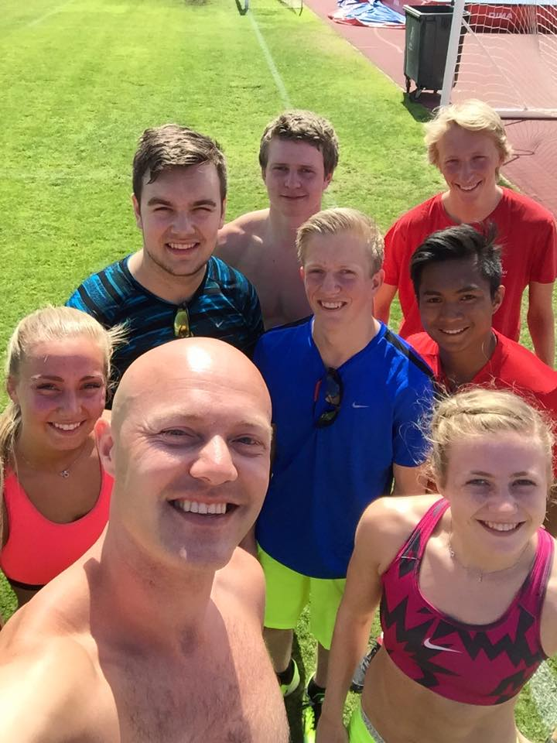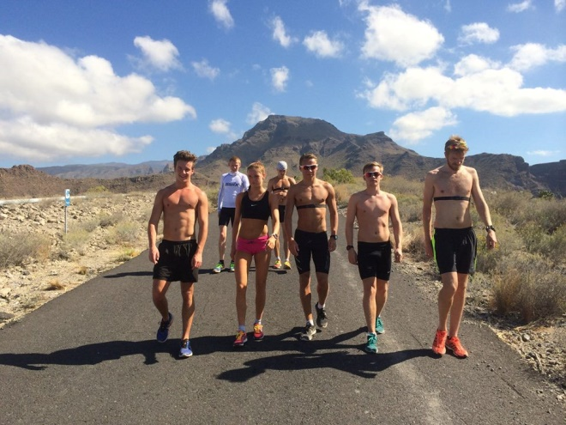

I november 2015 deltok 20 utøvere og ledere på miljøsamling i Åre.

SPORTSLIG UTVALG TAKKER UTØVERE, TRENERE, LEDERE OG ANDRE FOR ET GODT FRIIDRETTSÅR i 2015.

Årsmelding 2015, Utvalg for Barn og Ungdom

Utvalget har bestått av:
Jannike Strugstad, leder
Anne Mørkved
Astrid Helland

Utvalget har hatt 3 styremøter i perioden.

Oppstart trening sommerhalvåret var tirsdag 14. april. De to første treningene var i Friidrettshallen, før fortsettelsen var ute.
Det var treninger tirsdager fra 1700 – 1800 for gruppene 6-7 år og 8-9 år, og fra 1700-1830 for gruppen 10 – 12 år, i tillegg hadde denne gruppen trening torsdager 1730-1830.

Trenere har vært:
6-7 år: Bjørg Helland, Sifan Geda, Ane Strugstad Mære (vår), Ida Helland (høst)
7-9 år: Richard Nilsen, Simen Spolen, Hans Holm
10 – 12 år: Sigrid Belbo, Tonje Bergin, Lars Erik Susegg

Klubben har stilt med lag på følgende stafetter:
Beitstadstafetten – 4 lag
Ogndalsstafetten – 6 lag
Mosvikstafetten - 4 lag
Steinkjerstafetten - 6 lag

Utvalget har arrangert 4 terrengløp på Guldbergaunet. 62 barn deltok på terrengløpene. Avslutning på terrengløpene og sommersesongen var 29. september med pizza og utdeling av premier.

Høsten 2015 har vi arrangert friidrettsskole i samarbeid med Steinkjer vgs. 6 torsdager fra 29. oktober til 3. desember. 25 barn deltok på friidrettsskolen, noe som var betydelig færre enn 2014.

Treninger i vinterhalvåret tok til 15. oktober for gruppa 10-12 år. 8 barn har vært regelmessig på trening. Lars Erik Susegg, Sigrid Belbo og Richard Nilsen har vært trenere. Deltakelse i andre idretter på vinter som blant annet ski og håndball, kan være en mulig årsak til at ikke flere deltar på friidrettstrening på vinteren.

Mange har deltatt på stevner i løpet av året, men vi ønsker flere.

Jannike Strugstad

Arrangementer 2015
Det er gjennomført 8 arrangement i 2015. Av disse er Oftenåsen opp og innendørs NM ett samarbeidsarrangement. I tillegg så er det gjennomført noen mindre seriestevner.
NM innendørs er det største stevnet i 2015 og der var det samarbeid mellom Beitstad IL, Ogndal IL, Snåsa IL og Steinkjer FIK.

For å gjennomføre arrangementene så er vi avhengige av mange funksjonærer. Det rettes derfor en stor takk til alle som år etter år stiller opp for å hjelpe til med avviklingen.

Nedenfor er en oversikt over arrangementene:
Dato | Arrangement | Deltakere/lag egen klubb | Deltakere/lag totalt | Antall starter | Merknad
24.01 | Steinkjer Innendørs | 23 | 148 | 309
7. – 8.2 | NM Innendørs | 20 | 307 | 563 | + 16 stafettlag
14.05 | Åpningsstevne | 38 | 132 | 250 | Raserunner
13.08 | Steinkjerlekene | 30 | 138 | 314 | Racerunner og hc
06.08 | Steinkjerstafetten | 15 | 66 lag | 264 | 4 på hvert lag
6.9 | Oftenåsen Opp |  | 77 tid  407 mosjon |  | Samarbeid med Bedriftsidretten, Turmarsjforeningen og Oftenåsens venner
13.10 | Innherredskarusellen | 12 | 41 | 121 | Innendørs
05.12 | Adventsstevne | 28 | 111 | 260 | Racerunner

Markedsarbeid 2015
Sponsorer
Steinkjer Friidrettsklubb har vært heldige å ha trofaste enkeltsponsorer de siste årene. Dette har vært sponsorer som har vært med på langsiktige samarbeidsavtaler på 1-3 års varighet. I 2015 er sponsormarkedet på samme nivå som 2014, og at det er vanskelig å få med enkelte av de større aktørene på samme nivå som klubben har vært vant til.
Steinkjer Friidrettsklubb har for 2015 hatt følgende hovedsponsorer som er profilert på tøy, på hjemmeside og under enkelte stevner; Sparebank 1 SMN, NTE, Byggmakker Gipling og Trønderavisa. Ingen av avtalene med forannevnte sponsorer har varighet ut over 2015, men det er signalisert fra flere av aktørene at det er vilje til å forhandle om nye avtaler.
Samlet bidrag fra sponsorer (utenom store arrangement) i 2015 var i størrelsesorden kr 135000,-
Treningstøy
I tillegg til ovennevnte sponsorer, har klubben ett samarbeid med Trimtex hva gjelder kjøp av klubbklær. Denne avtalen gir klubben mulighet til å ta ut klær til en verdi av kr 50.000,- over en treårsperiode fra og med 2014. Det har vært en runder med innkjøp av klubbklær i 2015. Det er også inngått en avtale med Malmo Sport om ekstra rabatter på utstyr ved opplysning om medlemskap i S-FIK.
Intervjuvegg/sponsorvegg
Etter avtale med Steinkjerhallen Campus, har friidrettsklubben en egen sponsorvegg/intervjuvegg i selve friidrettshallen. Veggen vil kunne gi S-FIK en årlig inntekt fra aktører som ønsker å være tilstede med reklame i hallen i størrelsesorden 20-40.000,-. De fleste aktører her har blitt med på en 2 årsavtale og nye avtaler tilbys da i 2017.
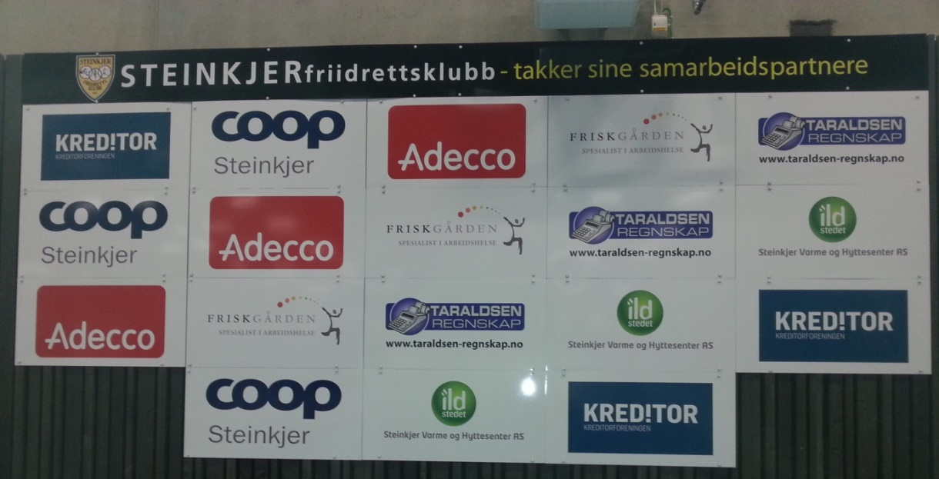

RAPPORT FRA PROSJEKTENE I «FRIIDRETT FOR FUNKSJONSHEMMEDE».
Steinkjer Friidrettsklubb 3/2-2016.
Hans Foosnæs, prosjektleder.

- RACERUNNING
- SUPERTRENING

Steinkjer Friidrettsklubb har nå på fjerde vinteren på rad drevet trening for funksjonshemmede i Friidrettshallen på Campus Steinkjer.

Prosjektet Supertrening, uhøytidelig mosjon for ungdommer og voksne med funksjonshemninger, foregår onsdager i oddetallsuker kl 17.30-19.00 og har fått stor tilslutning. Innholdet i treningene er alle slags løp og rullestolkjøring, kast med liten ball, kuler og erteposer, fotball og basket mm. Samlingene har fått stor oppslutning, med opp til 30 deltakere enkelte ganger. Trenere i dette prosjektet er i 2015-2016 Marie Aune Bardal og Randveig Irene Stein.

Marie Aune Bardal og et par andre har alle disse årene drevet med Racerunning, dvs løping mens utøveren sitter på en såkalt Petrasykkel. I mars 2015 kom prosjektet med Racerunning inn i mer ordnete former, med trening hver mandag kl 18-19.30 på friidrettsbanen og i Friidrettshallen. Det er etter hvert blitt 12-15 aktive utøvere i Racerunning, alle med en eller annen form for funksjonshemning. Prosjektet eies av Steinkjer Friidrettsklubb, men er også et et samarbeid med Nord-Trøndelag Idrettskrets. Trenere i dette prosjektet er Marie Aune Bardal, Randveig Irene Stein, Jenny Nyborg og Hans Foosnæs.

I november 2015 fikk Steinkjer Friidrettsklubb Nord-Trøndelag Fylkeskommunes «Tilgjengelighetspris for aktiviteter for funksjonshemmede».
Prisen var på diplom og kr 10 000.

SPORTSLIG:
Utøverne i Racerunning deltar på vanlige friidrettsstevner med 40m og 60m sprint innendørs og 60m og 100m, evt lengre distanser, utendørs. Marie Aune Bardal har også deltatt på samlinger og konkurranser i Danmark.

Resultater 2015:
Marie Aune Bardal:
NM innendørs Steinkjer feb |  | 40m | 12.21
 |  | 60m | 18.39
Åpningsstevnet mai |  | 60m | 17.51
Steinkjerlekene juni |  | 60m | 16.70 | +1.1, pers
 |  | 100m | 27.27 | +1.1, pers
 |  | 400m | 2.27.62 | pers
Fredriksberg Danmark |  | 40m | 11.70 | pers
 |  | 60m | 17.28
 |  | 100m | 27.30
 |  | 200m | 62.85
 |  | 1500m | 9.48.67 | pers
Andre resultater:
Steinkjerlekene 2015
Asmund Delbekk |  | 100m | 26.63
Ellinor Carlson |  | 100m | 37.81
Julie Saursaunet (RR) |  | 100m | 27.06
 |  | 400m | 2.13.19
Kirsten Berit Skum (RR) |  | 100m | 32.87
Tone Østerås (RR) |  | 100m | 55.62
Hilde Stein |  | 400m | 2.01.65

Innendørs adventsstevne desember 2015:

ØKONOMI:
I 2014-2015 hadde Steinkjer Friidrettsklubb en avtale med Steinkjerhallen om en fast sum for alle aktivitetene til klubben i hallen. Etter avtale med klubben skulle Marieprosjektet bidra med en fast sum av dette. Da Marieprosjektet ikke fikk vesentlige bidrag vårsemestret 2015 og høsten 2015, måtte Steinkjer Friidrettsklubb forskuttere Marieprosjektets hall-leie for 2014-2015.
Klubben forskutterte også utgifter til trenere og prosjektledelse 2014-2015.
Våren 2015 kom også prosjektet Racerunning i gang og her har klubben fått 12-15 aktive ungdommer i en ny idrett.
Prosjektene består derfor nå av Racerunning på mandager og Supertrening på annenhver onsdag.

I november og desember 2015 fikk vi så en del bidrag fra Fylkeskommunen, idrett, fra Fylkeskommunen tannhelse og folkehelse og fra Steinkjer Kommune.
I tillegg fikk vi høsten 2015 kr 15 000 fra Steinkjer Idrettsråd til utstyr til Supertrening. Dette ble brukt til baller, erteposer, frisbeer mm.
Vi takker for bidragene som gjør oss i stand til å fortsette disse to prosjektene iallfall ut våren 2017.
Vi har også et godt samarbeid med Hildegunn Myhr i Nord-Trøndelag Idrettskrets. Idrettskretsen yter assistanse ved nye søknader om midler, samt tilskudd til reise til treningsleir i Danmark.

Steinkjer 3/2-2016
Hans Foosnæs

